Univerzitet u Sarajevu
Elektrotehnički fakultet
Računarstvo i informatika


- Projekat iz predmeta “Baze podataka”-

Članovi:
Dado Bajramović
Elvis Rudonja
Alen Kopić
Damir Halilović

Opis

1.1. Kratki opis sistema
EasyPark je osmišljen da bude sistem koji bi u svakodnevnom životu svih vozača na našem području omogućio da u svom ili stranom gradu pronađu parking blizu sebe, kao i parkinge koji imaju slobodnih mjesta, zaštićeni su i plaćaju se ili ne. Osmišljen je da bude na usluzi svim vozačima sa Android mobitelima, i onima koji imaju pristup računaru, putam web aplikacije, kao i vlasnicima parkinga koji žele da verificiraju svoj parking, te time omoguće ažuriiranje mjesta. Korištenjem EasyPark-a bi se mogli smanjiti bespotrebni prometi u potrazi za parking mjestom, što je ušteda novca, živaca i vremena.

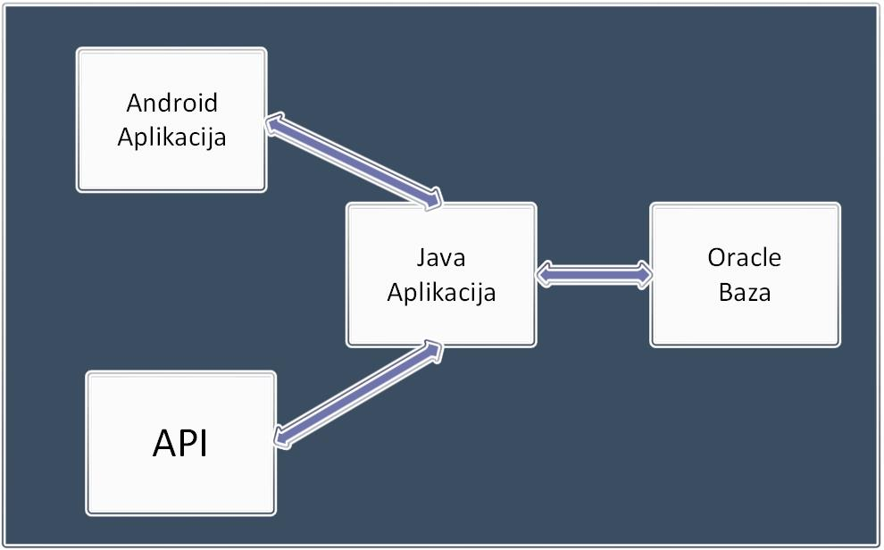

1.2. Vrste korisnika
Easypark razvrstava korisnike na četiri(4) distinktne grupe i to:

- Administrator
- Vlasnik parkinga
- Registrovani obični korisnik
- Neregistrovani obični korisnik

1.2.1. Administrator
Korisnik kojem je omogućena kompletna manipulacija nad podacima unutar sistema, kao što su drugi korisnici, parkinzi, bilo to verificirani ili ne, te dozvole drugim korisnicima.

1.2.2. Vlasnik parkinga
Korisnik kojem je omogućena manipulacija nad podacima o svom parkingu, što uključuje i broj slobodnih mjesta na datom parkingu. Ovaj korisnik postoji samo za verifikovane parkinge. Potrebno je napomenuti da iako je naziv ovog korisnika “Vlasnik”, ne mora da znači da je to bukvalno ta osoba.

1.2.3. Registrovani obični korisnik
Korisnik kojem je omogućena pretraga parkinga, kao i rezervacija mjesta. Ovaj korisnik također ima i pregled svojih prijašnjih rezervacija.

1.2.4. Neregistorvani obični korisnik
Korisnik kojem je omogućena pretraga, kao i registracija na Easypark sistem. Mobilna aplikacija funkcioniše na ovom nivou, kao i na nivou vlasnika parkinga.
2. Funkcionalnosti

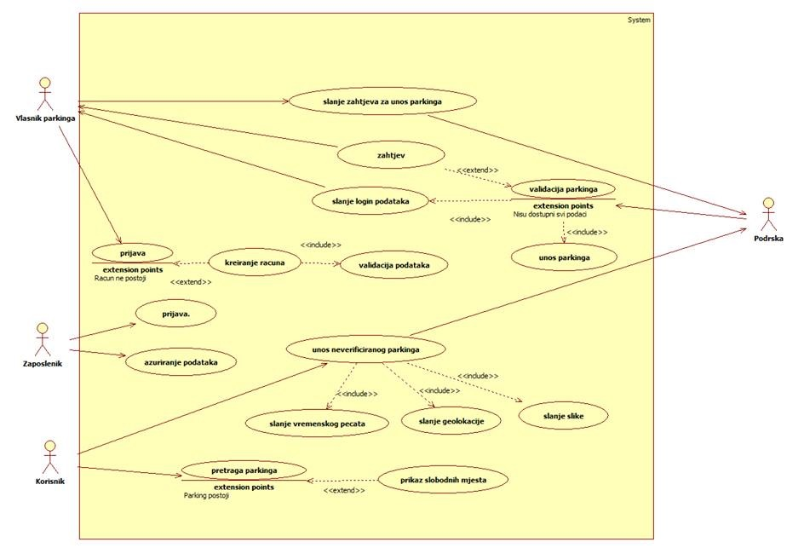

2.1. Pretraga parkinga
Sva četiri (4) tipa korisnika su u mogćnosti da vrše pretragu za parkingom, bilo to u mobilnom okruženju ili putem web stranice. Kod mobilnog pretraživanja podržana je pretraga po trenutnoj lokaciji, dok putem web stranice je moguće pretraživati putem odabira lokacije na mapi.

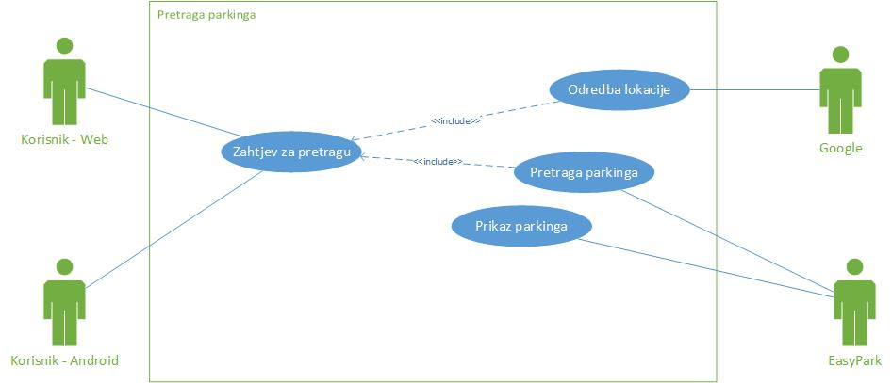

2.2. Unos parkinga
Unos parkinga je omogućen administratoru i korisniku putem mobilnog uređaja, ali na različitom nivou, i za različiti tip parkinga. Administrator predstavlja unosioca verificiranih parkinga, kao i validaciju za prijedlog kojeg korisnici putem mobilnog uređaja pošalju putem aplikacije, zajedno sa fotografijom.

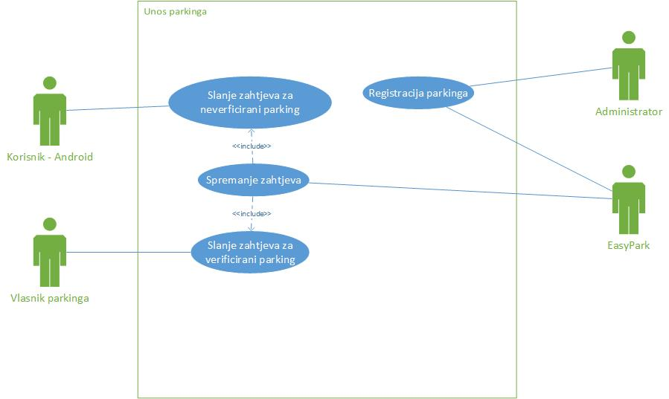

2.3. Rezervacija parkinga
Rezervacija parkinga je omogućena registraovanim običnim korisnicima, i to za verficirane parkinge. Pretraga za ove parkinge je različita u tome što osim same mape grada, postoji i lista tih parkinga sa strane što olakšava pretragu. Nakon što korisnik zabilježi svoju rezervaciju, Easypark će da obavijesti vlasnika parkinga da se desila rezervacija, te da je potrebno izvršiti datu transkaciju.

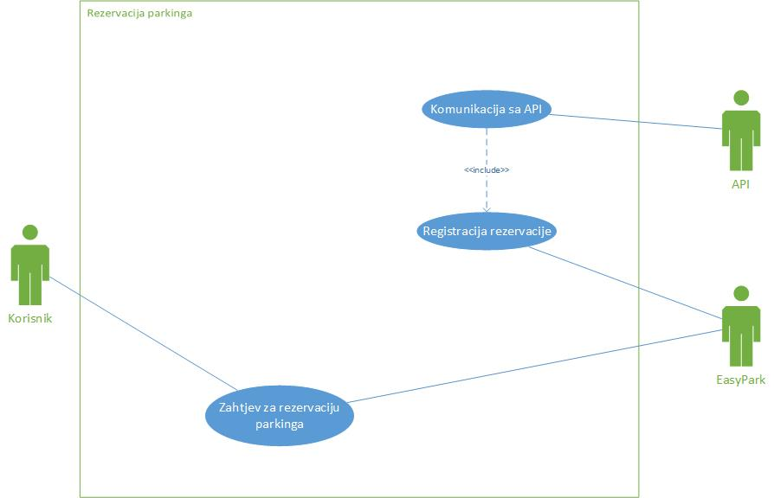

2.4. Kontrola korisnika/parkinga
Easypark omogućava jednostavnu registraciju putem web stranice, koja pretvara neregistrovanog običnog korisnika u registrovanog običnog korisnika. Registracija vlasnika parkinga se vrši putem same službe, a ne putem Easypark sistema. Osim toga, moguće je pogledati historiju svojih rezervacija, kao i zabilježiti omiljeni parking. Također, ova funkcionalnost omogućava administratoru da vrši ažuriranje podataka, te registraciju i procesiranje zahtjeva od moblinih korisnika za dodavanje neverificiranih parkinga.

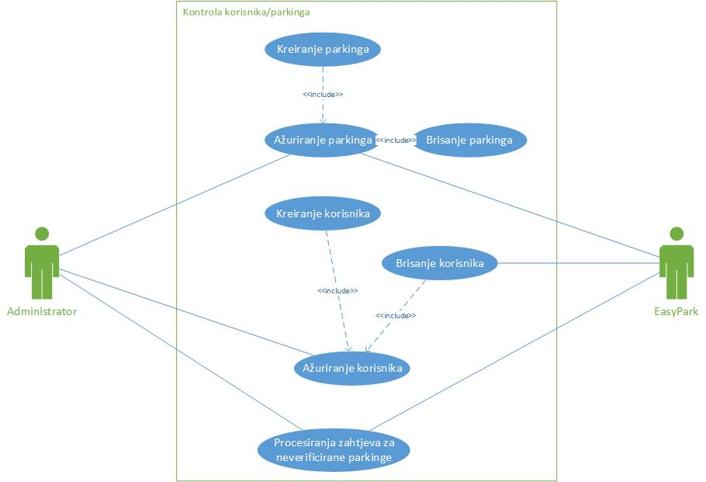
2.5. Slanje prijedloga za novi neverificirani parking
Korisnici mobilne aplikacije će imati mogućnost da pošalju zahtjev za dodavanje neverificiranog parkinga putem svog mobilnog uređaja, tako što pošalju zahtjev sa slikom, koju onda administrator potvrdi ili odbije kao validan parking.

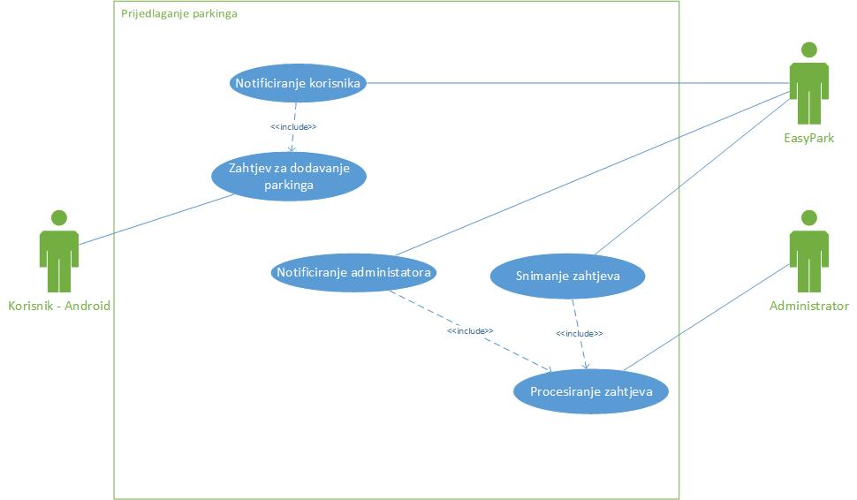

2.6. API
Easypark će imati svoj API koji će omogućiti da sistemi koje koriste veći parkinzi mogu korisiti kako bi mogli komunicirati sa korisnicima Easyparka, i obratno.
3.Pogledi
Pošto sistem ima dva pristupa, za mobilni i web pristup se razlikuje dizajn pogleda, koji je prikazan na grafu ispod, za odgovarajućim prikazom pristupa po vrsti korisnika.

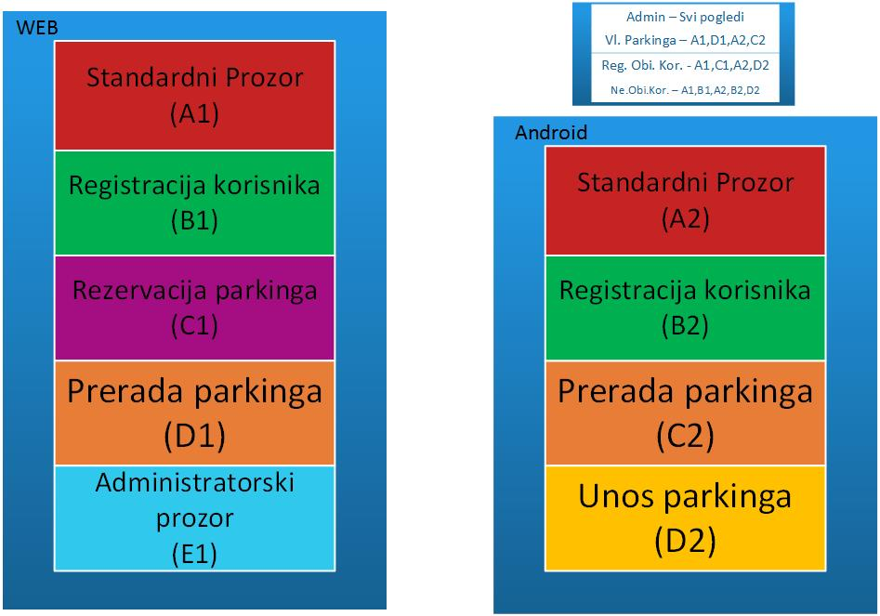

4. Tok procesa

Na datom dijagramu toka prikazan je protok kroz web aplikaciju, te kako različiti korisnici mogu da pristupe različitim servisima. Zbog preglednosti nije dodana finalna noda, ali prepostavlja se da je na kraju vih aktivnosti koje nemaju izlaz n

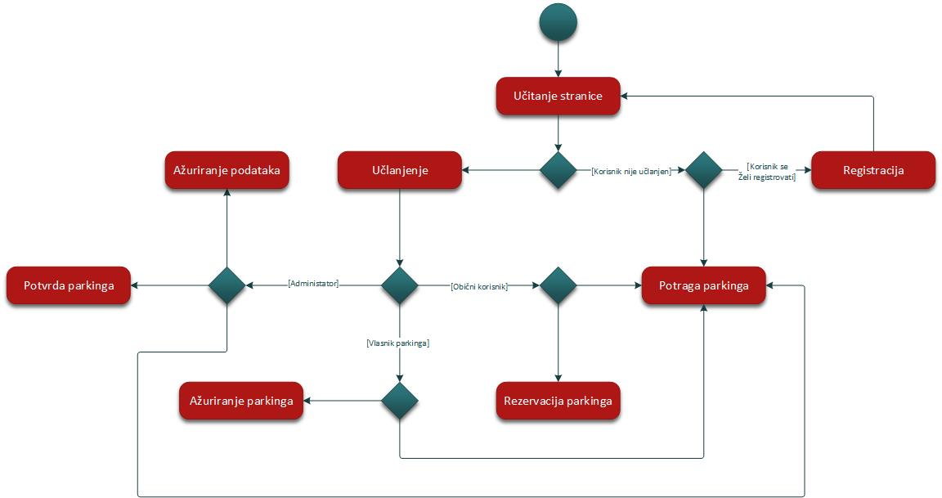

Na mobilnoj platformi je skup mogućnosti malo drugačiji, i to se vidi na datom grafiku ispod:
